Inklusion und Verkehrserziehung
–
Überblick und Anregungen

„Wer an der Gesellschaft teilhaben soll, muss mobil sein.“

Recht auf Inklusion

UN-Behindertenrechtskonvention

Index für Inklusion
Der Index bietet Vorschläge inklusive Strukturen zu etablieren.
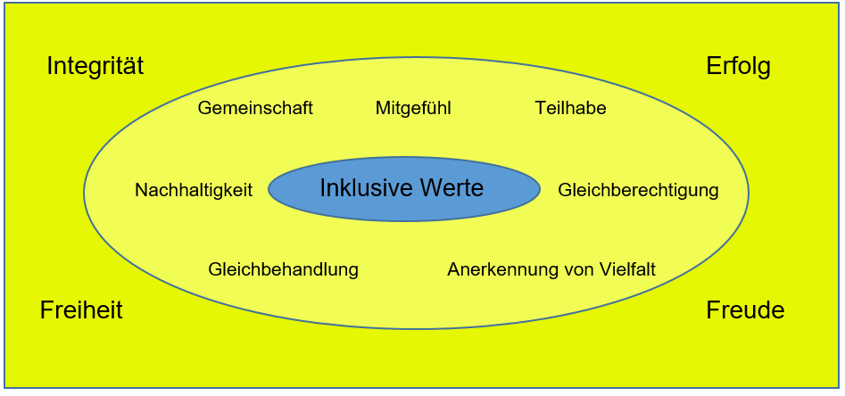

Realisierung im Schulalltag
Die Schulleitung kann…
• ein Klima der Wertschätzung schaffen, indem ein echtes Interesse am Kind gezeigt wird und auch Schüler, Lehrer, Schulleitung und Eltern zusammen arbeiten. Z.B. durch Schulfeste, Aktionstage…
• der Klassenleitung Autonomie für Entscheidungen bzgl. der Art und Weise der Inklusion zugestehen.
• eine Kultur von Teamarbeit einführen bzw. positive Tendenzen stärken, um gemeinsam am und für das (inklusive) Kind zu arbeiten.
Gespräche mit entsprechender Gesprächskultur
Interesse am Kind - Autonomie der Lehrkraft - Kultur von Teamarbeit

Verkehrserziehung für Kinder mit sonderpädagogischen Förderbedarf
Verkehrserziehung ist für ALLE effektiv, wenn …
• die Lernumgebung nach den individuellen Bedürfnissen der Schüler gestaltet wird
• eine gezielte Förderung der verkehrsspezifischen Kompetenzen erfolgt.
Empfehlungen der KMK zum Verkehrsunterricht:
• Erfahrungsorientierung
• Handlungsorientierung
• Umgebungsorientierung
• Individualisierung und Inklusion
• Fächerübergreifender Unterricht
Entwicklungsorientierter Unterricht als Ergänzung für einen gemeinsamen Unterricht
ISB - Diagnostische Leitfragen und entwicklungsorientierte Fördermaßnahmen Gesamt (Stand: 16.01.2020) -> Verkehrserziehung ab S. 317
Folgende verkehrsspezifische Kompetenzen sollten in besonderem Ausmaß gefördert werden:
Visuelle und akustische  Wahrnehmung | Interaktion
Motorik | Reaktion
Kommunikation | Sozial-emotionale  Kompetenz

Anregungen zur Förderung dieser Kompetenzen aus dem ISB
- MSD konkret 4 „Förderschwerpunkt Hören“
- Selbstreflexionsbogen für Lehrkräfte von Schülerinnen und Schüler mit dem Förderbedarf Hören
- MSD konkret 5 „Förderschwerpunkt körperliche und motorische Entwicklung“
- MSD konkret 7 „Förderschwerpunkt Sehen“

Allgemeine und fachbezogene Tipps für den Unterricht
Für alle Schülern ist es hilfreich, wenn man sich folgende Checkliste immer wieder bewusst macht (siehe auch Akademiebericht "Verkehrserziehung für Schülerinnen und Schüler mit besonderem Förderbedarf", S. 8):
• Unterricht klar strukturieren
• kleine Lernschritte vorgeben
• Motivation durch viel Lob
• Stoffmenge reduzieren
• häufige Zusammenfassungen und Wiederholungen
• einfache, nicht komplexe Sätze verwenden
• auch gängige Fachbegriffe (wie z.B. Reflektoren) anschaulich erklären
• Schüler mit eigenen Worten den Inhalt wiedergeben lassen
• vom Leichten zum Schweren vorgehen
• handelnder Unterricht, einfache und klare Bilder, verbale Ebene
• Lieder als Merkhilfe einsetzen
• Rollenspiele verwenden
• komplizierte Sachverhalte vormachen/visualisieren
• aus komplexen Verkehrssituationen Schwierigkeiten selektieren
• Regeln verinnerlichen (durch praktisches Handeln), richtig anwenden
• häufig Übungsphasen einplanen
• Teile einer Lernsequenz nicht zu lange ausdehnen
• für die Links- und Rechts-Zuordnung Farben verwenden (z.B. rechts = rot, links = lila)
• möglichst eine zweite Aufsichtsperson einbeziehen
• keinen Leerlauf aufkommen lassen
Tipps für den Verkehrserziehungsunterricht
- Kinder mit sonderpädagogischen Förderbedarf mitmachen lassen (Anpassungen möglich).
- Im Förderplan Ziele festhalten (z.B. sicheres Überqueren der Straße).
- Angebot an die Eltern, dass spezielle Fahrzeuge (Dreirad, Tretroller, Tretauto, Elektro-Rollstuhl etc.) zu den Verkehrserziehungseinheiten mitgebracht werden können.
- Inanspruchnahme des MSD (Unterstützung, Tipps und Vermittlung zu externen Partnern möglich).
- Kollegialen Austausch nutzen.
- Vorab mit z.B. den Verkehrserziehern der Polizei Möglichkeiten abklären bzw. deren Erfahrungsschatz bezüglich der Beschulung von Schülern mit individuellen Förderbedürfnissen nutzen.
Kooperationspartner
- Kollegen  - Schulleitung  - Fachberatungen  - Schulen  - Beratungslehrkräfte  - Schulpsychologen  - MSD  - Lehrkraft für Sonderpädagogik im Kollegium  - Sonderpädagogisches Förderzentrum  - Schulbegleitungen | - Eltern  - Kommunen  - Schulsachaufwandsträger  - Sportvereine  - Vereine  - Verbände  - Automobilclubs  - Polizei  - Verkehrswacht

Rechtliche Grundlagen
- BayEUG 21
- GemBek 15. Mai 2003: Radfahrausbildung in der Grundschule (Punkt 7: Bestimmungen für die Förderschulen)
- MSO § 14, GrSO § 12: Förderplan (Individuelle Lernziele)
- MSD Rechtliche Grundlagen

